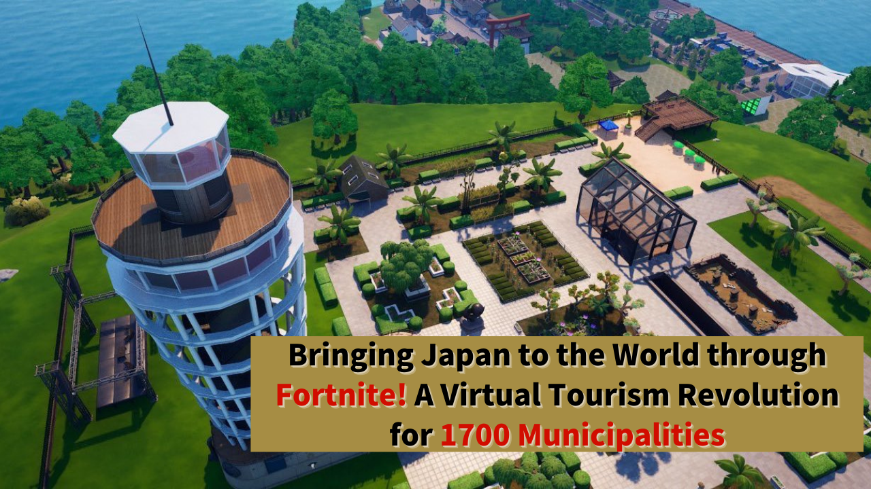

**Ipapakilala ang Japan sa Mundo sa Pamamagitan ng Fortnite! Rebolusyon ng Virtual na Turismo sa 1,700 Munisipalidad**

# Panimula

Hello sa lahat ng miyembro ng JAPAN DAO family!

Ngayon, nagdadala kami ng balita tungkol sa isang proyektong may kamangha-manghang potensyal.

Isang mapangahas na inisyatiba ang sinimulan upang baguhin ang turismo ng Japan sa pamamagitan ng paggamit ng sikat na laro na Fortnite.

Nalaro mo na ba ang Fortnite? Ang sikat na larong ito sa buong mundo ay maaaring baguhin ang turismo ng Japan!

Ang mga mahuhusay na tagalikha, kabilang si Koo na isang standout na tagalikha mula sa JAPAN DAO, ay nagpaplanong magpakilala ng digital na turismo para sa 1,700 munisipalidad sa buong Japan sa loob ng Fortnite.

Ang proyektong 'Virtual Enoshima' ay kasalukuyang nasa proseso na, at maaaring lumawak ito sa 1,700 munisipalidad sa buong bansa sa hinaharap. Kung ang planong ito ay magkatotoo, ang mga tao sa buong mundo ay makakaranas ng magagandang tanawin at kultura ng Japan sa pamamagitan ng laro, na maaaring mag-udyok sa kanila na bisitahin ang Japan sa totoong buhay.



# Tungkol sa Bagong Pinuno ng JAPAN DAO Regional Development Digital Division, Koo

Mula sa post ni Yuda (@yudajapandao), tagapagtatag ng JAPAN DAO, inanunsyo na ang opisyal na tagalikha na si Koo (@dj_kooooo) ay itinalagang bagong pinuno ng JAPAN DAO Regional Development Digital Division.



Si Koo (@dj_kooooo) ay isang tagalikha na dalubhasa sa paggawa ng 2D at 3D na animasyon pati na rin sa paggawa ng Vtuber. Ginagamit niya ang Unreal Engine at aktibong lumalahok sa mga proyekto sa metaverse space. Ang mga nakaraang proyekto niya ay kinabibilangan ng paglikha ng Virtual Enoshima at pakikilahok sa proyekto ng Fortnite para sa 'Fujisawa Industrial Festival 2024.'

Nakakuha si Koo ng malaking atensyon mula sa mga bata, muling pinatunayan ang impluwensya ng Fortnite.

Bilang bagong pinuno, inaasahang pangungunahan ni Koo ang rebolusyon ng digital na turismo at maisakatuparan ang bisyon ng JAPAN DAO.

# Tungkol sa Virtual Enoshima

Ang proyektong 'Virtual Enoshima' ay ang unang hakbang sa grandiyosong planong ito. Ang mga mahuhusay na tagalikha, kabilang si Koo, ay nagtutulungan sa paggawa nito.

Panahon ng produksyon: Tinatayang 3 buwan

Saklaw: Disenyong open-world na halos 1:1 scale

Mga katangian: 99% ng mga bagay ay maaaring sirain

Gameplay: Tangkilikin ang battle royale batay sa disenyo ng Fortnite

Ang kamangha-manghang bilis at kalidad ng paggawa ng 'Virtual Enoshima' ay nagiging isang natatanging proyekto na nakatakdang ilabas sa Fortnite. Mayroon pang plano na magdaos ng mga paligsahan sa pakikipagtulungan sa ibang mga kumpanya sa opisyal na paglulunsad, na nag-aalok ng kamangha-manghang karanasan ng magagandang tanawin ng Enoshima kasama ang natatanging gameplay ng Fortnite.

Higit pa rito, ang pakikipagtulungan ng mga tagalikha na kayang magtayo ng ganitong kataas na kalidad na virtual na espasyo ay nagbibigay ng malaking potensyal para sa hinaharap ng virtual na turismo sa Japan.

# Digital na Turismo sa 1,700 Munisipalidad sa Buong Japan

Sa pagtingin sa kamangha-manghang kalidad ng Virtual Enoshima na ginawa ng mga mahuhusay na tagalikha tulad ni Koo, lalong nagiging malinaw ang saklaw at potensyal ng proyektong ito.

Ang paggamit ng ganitong kataas na kalidad na mga mundo sa 1,700 munisipalidad sa buong Japan ay magkakaroon ng di-masukat na epekto!

Bukod dito, sa pamamagitan ng pag-utilize sa gameplay ng Fortnite, nag-aalok ang proyektong ito ng isang bagong karanasan na lumalampas sa simpleng simulasyon ng turismo, na nagbibigay-daan sa mga tao na matutunan ang tungkol sa Japan habang nag-eenjoy.

Kung maisasakatuparan ang proyektong ito, ito ay magiging isang groundbreaking na hakbang, tunay na karapat-dapat sa tawag na 'digital tourism revolution,' na nagbibigay-daan sa mga manlalaro sa buong mundo na maglakbay sa Japan mula sa kanilang mga tahanan.

# Virtual na Rebolusyon sa Turismo: Pagdala ng 7 Bilyong Tao sa Japan

Ang layunin ng JAPAN DAO ay isang tunay na rebolusyon sa turismo. Ang kanilang grandiyosong layunin ay 'likhain ang Japan sa Fortnite at dalhin ang 7 bilyong tao sa Japan.'

Ang mga manlalaro sa buong mundo ay makakaranas ng kagandahan ng Japan sa pamamagitan ng laro, at ang karanasang ito ay maaaring mag-translate sa aktwal na turismo sa Japan. Ang bagong porma ng turismo na ito ay may potensyal na lubos na baguhin ang industriya ng turismo ng Japan.

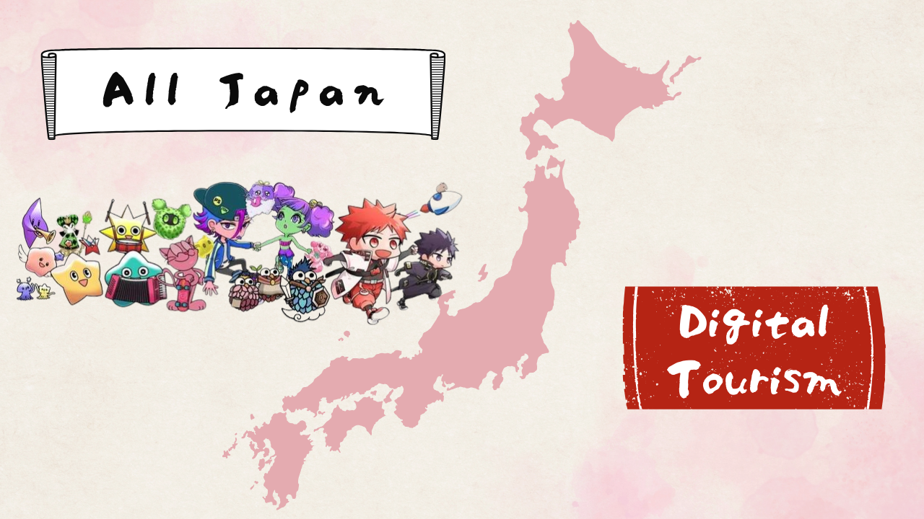

# Mga Hinaharap na Plano

Sa isang grandiyosong bisyon ng paglikha ng 1,700 munisipalidad ng Japan sa virtual na espasyo at pagpapakita ng kanilang kagandahan sa buong mundo, ang proyektong ito ay naglalayong lumikha ng isang bagong anyo ng turismo sa pamamagitan ng makatotohanang pagpapahayag ng mga katangian at kultura ng bawat rehiyon at pagbibigay ng interactive na karanasan.

Ang tagumpay ng Virtual Enoshima ay magiging batayan para sa karagdagang pag-unlad ng proyekto, nagpapabilis ng pagpapalawak sa ibang mga rehiyon. Ang pagsasama ng regional revitalization at digital na teknolohiya ay inaasahang magdadala ng inobasyon sa kabuuang industriya ng turismo ng Japan.

Ang mga bagong karanasan sa turismo ay patuloy na lilitaw, malakas na umaakit sa mga turista sa buong mundo at ipinapakita ang kagandahan ng Japan.

# Konklusyon

Ipapakita ang kagandahan ng Japan sa mundo sa pamamagitan ng Fortnite. Ang tila bagong ideyang ito ay maaaring magdala ng rebolusyon sa turismo ng Japan.

Bilang bahagi ng JAPAN DAO family, suportahan natin ang mapanlikhang proyektong ito nang buong puso. Inaasahan naming makita ang araw na muli nating matutuklasan ang kagandahan ng Japan sa natapos na virtual na Japan kasama ang mga manlalaro mula sa buong mundo!

Para sa mga nais makaalam ng higit pa tungkol sa mga aktibidad ng JAPAN DAO, siguraduhing sundan ang mga opisyal na account sa ibaba upang maabutan ang pinakabagong impormasyon!

🐦 X (dating Twitter): @japannftmuseum

💬 Discord: JAPAN DAO opisyal

📸 Instagram: @japannftmuseum

Mangyaring i-follow at magbigay ng 💛!